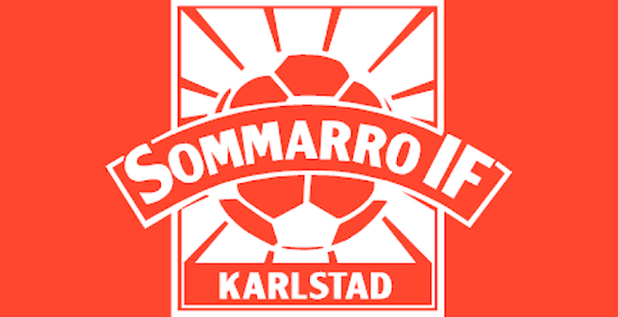

**SOMMARRO IF, SAMTYCKESBLANKETT FOTON & FILM**

Fyll i blanketten och lämna till lagets ledare som behåller blanketten.

Härmed samtycker jag att bilder/filmer på

………….…………………………………………………………………………….. (barnets för- och efternamn) som deltagare i Sommarro IFs verksamhet får publiceras i föreningens/lagets hemsida/blogg/sociala medier och i tryckt verksamhetsmaterial.

Mitt godkännande gäller tillsvidare och användande av ovanstående kräver inget ytterligare tillstånd av mig. Jag kräver inte heller någon kompensation för användande enligt ovan.

Fyll i blanketten och lämna till lagets ledare som behåller blanketten.

………………………………………………………  
  
Datum

……………………………………………………… …………………………………………………….

Namnförtydligande målsman Namnteckning målsman

Jag vill inte att några bilder/filmer på mitt barn publiceras.

Barnets namn: …………………………………………………………………..……………………………………….

……………………………………………………… …………………………………………………….

Namnförtydligande målsman Namnteckning målsman